Wedstrijd
Zondag 11 September 2022
Aftrap : 14.00u
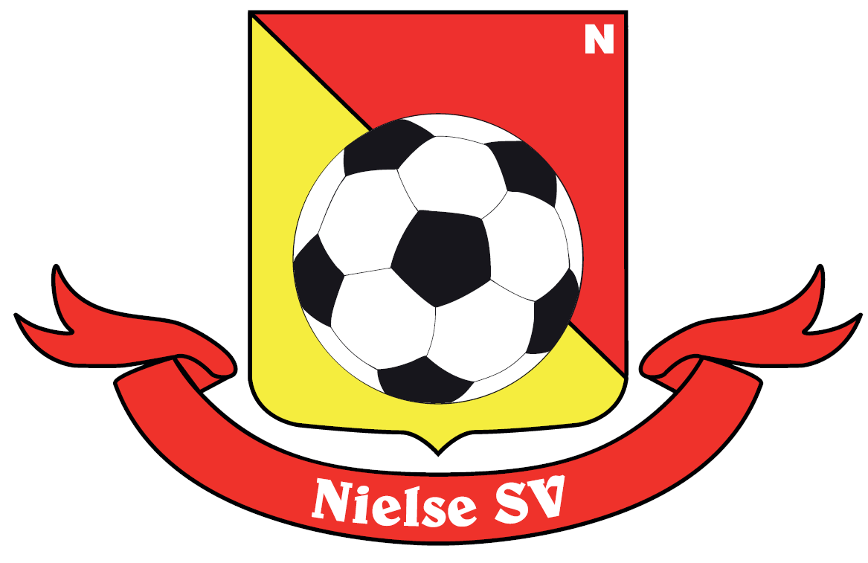 |  | 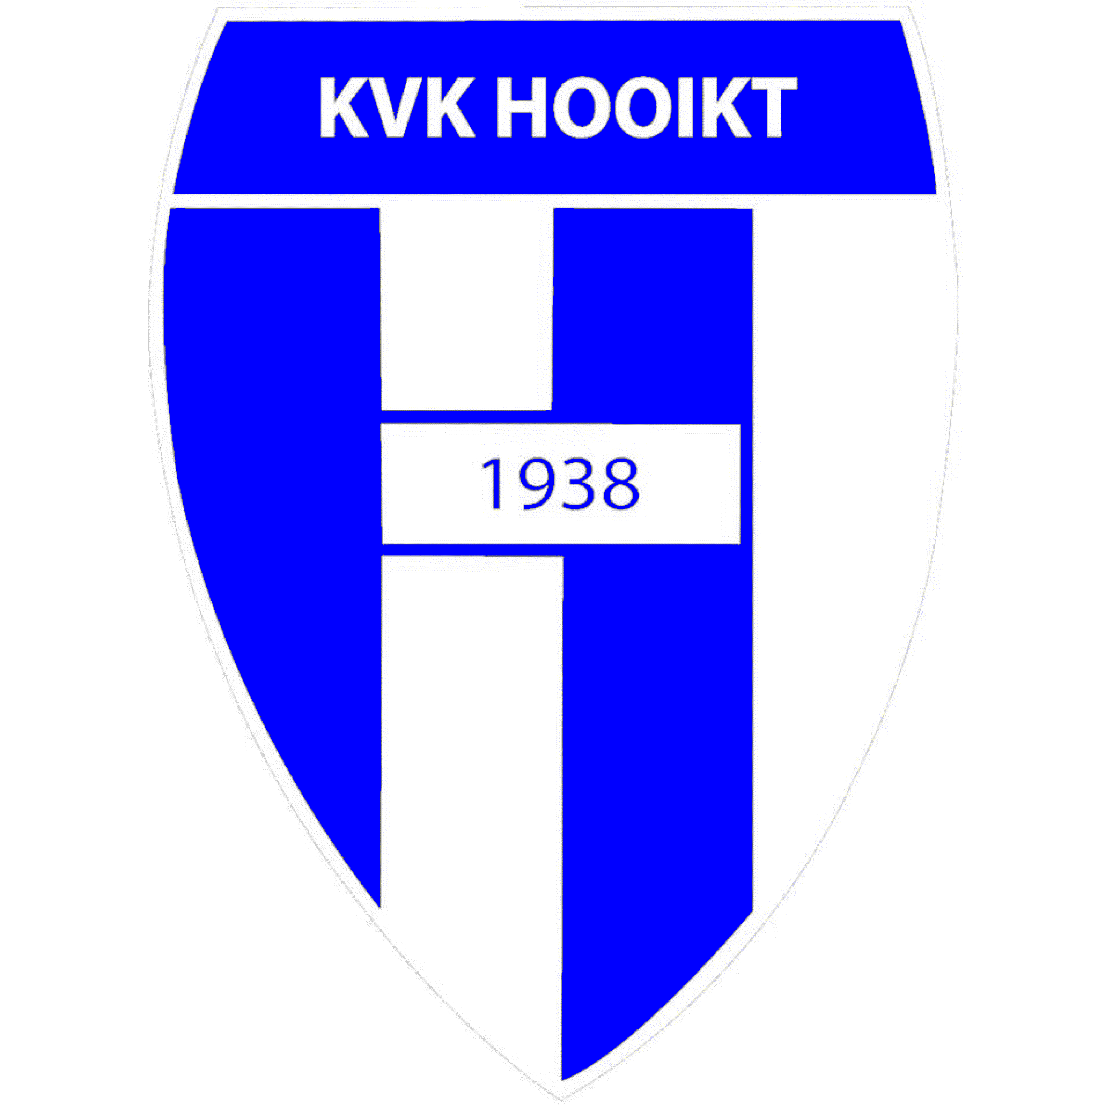
K. Nielse SV | $$\sim$$ | KVK Hooikt

12.00u | Verwelkoming supporters K.Nielse Sv – KVK Hooikt

MENU (exl. Drank)
(voor de wedstrijd)

Dagsoep

Vlaamse stoverij
$$\sim$$
Patisserie met koffie

€35

Het eten zal plaatsvinden in onze loge, deze zal geopend worden om 12u.
U kunt apart reserveren maar tevens ook een tafel(min 6 personen)
Bij reservering van een Menu krijg je ook GRATIS toegang tot de wedstrijd

Inschrijven kan via info@nielsesv.be

Inschrijvingsstrook:
---------------------------------------------------------------------------------------------------------------------------

Naam……………………………………………………komt eten zondag11 September2022.

- Wedstrijdmenu €35 | X |  | =…….............
- Kindermenu aan €15 | X |  | =…….............
 |  | Som:

.

